**Wielowymiarowy Zegarki Fenix 7 Pro**

**W dzisiejszym dynamicznym świecie, zegarki multisportowe stanowią kluczowe narzędzie dla osób aktywnych, które dążą do doskonałości w różnorodnych dyscyplinach. Garmin, znany ze swojej innowacyjności, prezentuje najnowsze osiągnięcie w tej dziedzinie - Garmin Fenix 7 Pro.**

**Wyjątkowe Właściwości Fenix 7 Pro**

Na pierwszy rzut oka Fenix 7 Pro prezentuje się jako arcydzieło designu. Zegarek ten emanuje zarówno elegancją, jak i solidnością, z doskonałą równowagą pomiędzy funkcjonalnością a estetyką. Dostępny w różnych wariantach kolorystycznych, **Fenix 7 Pro** pozwala na wybór stylu zgodnie z indywidualnymi preferencjami. Odporny na uszkodzenia mechaniczne, zegarek ten jest przygotowany do pracy w najbardziej wymagających warunkach. Jego wodoodporność do głębokości 100 metrów sprawia, że jest idealnym towarzyszem nie tylko na powierzchni, ale także podczas zanurzeń pod wodą czy innych aktywności wodnych. Garmin Fenix 7 Pro to jednak nie tylko elegancki gadżet. To kompleksowe narzędzie pomiarowe, oferujące szereg funkcji, które są niezbędne dla każdego aktywnego entuzjasty sportu. Fenix 7 Pro również w tej kwestii wyróżnia się na tle konkurencji. Zegarek ten oferuje imponującą żywotność baterii, dzięki temu użytkownicy nie muszą martwić się o częste ładowanie zegarka, nawet podczas ekstremalnie długich aktywności.

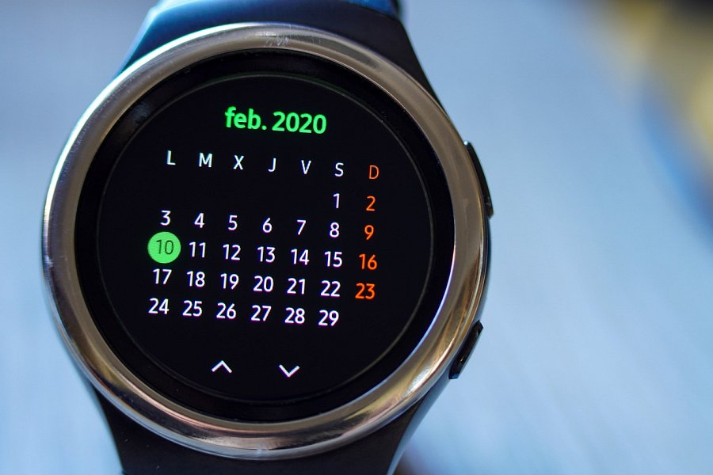

**Fenix 7 Pro- doskonały sprzęt dla każdego entuzjasty nowych technologii**

Opisywane urządzenie to nie tylko zegarek multisportowy. To partner, który połączeniem trwałości, zaawansowanych funkcji pomiaru i nawigacji oraz imponującej żywotności baterii, oferuje użytkownikom narzędzie do monitorowania ich osiągnięć i bezpiecznej eksploracji w każdych warunkach. [Fenix 7 Pro](https://www.eazymut.pl/garmin-fenix-7-pro-487) to nie tylko gadżet, to rewolucyjne narzędzie dla każdego, kto ceni sobie aktywność fizyczną i wyzwania na świeżym powietrzu.